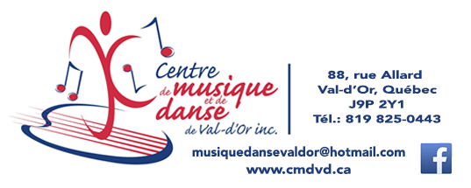
Communiqué pour diffusion immédiate
Nouveautés -Programmation des cours 2019-2020
Val-d’Or – Le 12 août 2019 – Le Centre de musique et de danse de Val-d’Or est très heureux de présenter sa toute nouvelle programmation pour l’année académique 2019-2020.

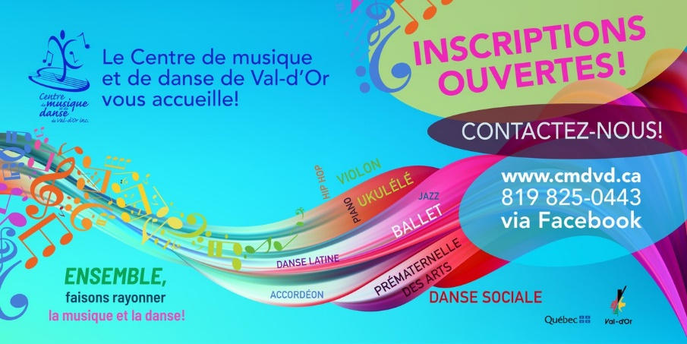
Le Centre de musique et de danse de Val-d’Or présente sa nouvelle programmation d’offre de cours pour l’année académique 2019-2020. Outre les cours qui continuent de faire la réputation du Centre tels que le Prématernelle des arts, les cours de musique, la chorale Le Chœur aventurier, ou les cours de danse des petits, des nouveautés sont offertes pour mieux répondre à la communauté et aux tendances actuelles.
En musique plusieurs cours de groupes (groupe de rock, ukulélé, exploration musicale, comédie musicale) ainsi que des cours parents-enfants seront disponibles, tandis qu’en danse, des cours de mini hip hop, de danse sociale, de danse latine, de ballet en douceur et de danse adaptée pour personnes en situation de handicaps permettront de servir une clientèle multigénérationnelle et diversifiée.

Toute l’équipe des professeur-es est prête à accueillir petits et grands avec leurs défis, leurs envies et ce dès le 3 septembre prochain! https://www.cmdvd.ca/programmation.html

Les inscriptions sont ouvertes!
www.cmdvd.ca
819 -825-0443
musiquedansevaldor@hotmail.com.

Le Centre sera présent lors de la soirée d’inscriptions à La Polyvalente Le Carrefour le 20 août de 18h à 20h et avec animation musicale lors du marché public du 25 août de 10h à midi.

Pour information
819-825-0443 ou musiquedansevaldor@hotmail.com

À propos du Centre de musique et de danse de Val-d’Or
Le Centre de musique et de danse de Val-d’Or est un organisme à but non lucratif dont la mission est « d’offrir un programme d’enseignement de qualité, varié et diversifié, adapté à chaque étudiant dans le but de susciter son sens de l’émerveillement, son goût de dépassement dans le plaisir et la rigueur ». Fondé en 1983, le Centre reçoit chaque année quelques 450 élèves de tous âges. Le Centre est une institution importante dans la vie sociale et culturelle de la Ville de Val-d’Or.
Source : Anne-Laure Bourdaleix-Manin, Directrice générale du Centre de musique et de danse de Val-d’Or
819 825-0443
-30-
Merci à nos partenaires
